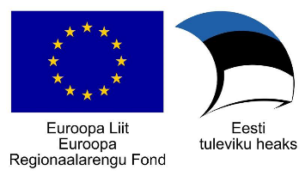
Projekt „Tehnoloogiamooduli välja töötamine, sh SAHVRi loomine ning Tallinna Tervishoiu Kõrgkooli õppehoone majatiibade ühendamine (Tervise tehnosahver) – sisutegevused“, nr SFOS-is 2014-2020.4.01.16-0048

Projekti „Tehnoloogiamooduli välja töötamine, sh SAHVRi loomine ning Tallinna Tervishoiu Kõrgkooli õppehoone majatiibade ühendamine (Tervise tehnosahver) - sisutegevused" tegevuse 8 rahvusvahelise konkurentsivõime tõstmisele suunatud tegevused: õppejõudude ja töötajate simulatsiooni modelleerimise meetodite arendamine.

Tegevuse 8 tervikperiood 01.05.2016-31.08.2022
2019 tegevuskava
14-16.05.2019 toimub Tallinna Tervishoiu Kõrgkoolis inglise keelne simulatsiooniinstruktori koolitus, tase 1. 12 õppejõule. Korraldaja on Taani CAMES-is asuv simulatsioonõppe keskus (eusim.org). Kursuse eesmärk on anda teadmised, kuidas viia läbi simulatsioonõpet. Kursusel käsitletakse simulatsioonõppe põhimõtteid ning iga osaleja saab praktiseerida simulatsiooniinstruktorina viies läbi situatsiooni ning andes osalejatele tagasisidet turvalises keskkonnas.
Astra 2019 vahendid ja 2018 jääk kulub antud koolitusele.
Planeeritud on kaardistada simulatsioonõppe koolituse edasine vajadus september-oktoober 2019 arvestades mais toimuva koolituse tagasisidet ning 2020 saavad uued töötajad vajadusel ise sõita Taani või Soome koolitusele vastavalt eelarvele: https://eusim.org./calendar/

Eelarve 6 811,03 eurot.

Katrin Klein
Töörühma juht

